**Kreuzfahrtbericht ART 321**

San Francisco, 12.02.2019

**„Fjordnorwegen der Extraklasse“**

**13.05.2023 – 20.05.2023 (7 Tage)**

|  |  |  |  |  |  |
| --- | --- | --- | --- | --- | --- |
| **Datum** | **Hafen** | **Geplant lt. Ausschreibung**  **Ankunft             Abfahrt** | | **Tatsächliche Zeiten**  **Ankunft       Abfahrt** | |
| 13.05. | Bremerhaven |  | 18.00 |  | 19.12 |
| 14.05. | Auf See |  |  |  |  |
| 15.05. | Vik (R)  Flam (R) | 08.00  12.00 | 09.00  18.00 | 07.36  11.36 | 08.54  18.48 |
| 16.05. | Alesund  Geiranger (R) | 09.00  19.00 | 13.00  21.00 | 07.30  17.36 | 12.24  20.12 |
| 17.05. | Sandane (R)   * Maloy   Maloy   * Sadane (R) | 08.00  17.00 | 18.00  22.00 | 08.48 | 18.48 |
| 18.05. | Bergen | 08.00 | 16.00 | 06.48 | 15.54 |
| 19.05. | Kristiansand | 08.00 | 12.00 | 07.42 | 12.12 |
| 20.05. | Bremerhaven | 09.00 |  | 07.48 |  |

**Kapitän** Morten A. Hansen

**Hotelmanager** Thomas Appenzeller

**Schiffsarzt**  Dr. Karin Bäumlein

**Staffliste**



**Passagiere**

|  |  |  |  |
| --- | --- | --- | --- |
| **Age Between** | **Count** |  | **%age** |
| 0 to 20 years | 7 | 0.63 |
| 21 to 40 years | 60 | 5.38 |
| 41 to 60 years | 370 | 33.15 |
| 61 to 70 years | 370 | 33.15 |
| 71 to 80 years | 219 | 19.62 |
| 81 to 90 years | 88 | 7.89 |
| 91 to 100 years | 2 | 0.18 |
| **Figure Total** | **1116** | **100.00** |
|  |  |  |  |
| **Total Guests** | **1116** |  |  |
|  |  |  |  |
| Average Age | **57.23** |  |  |

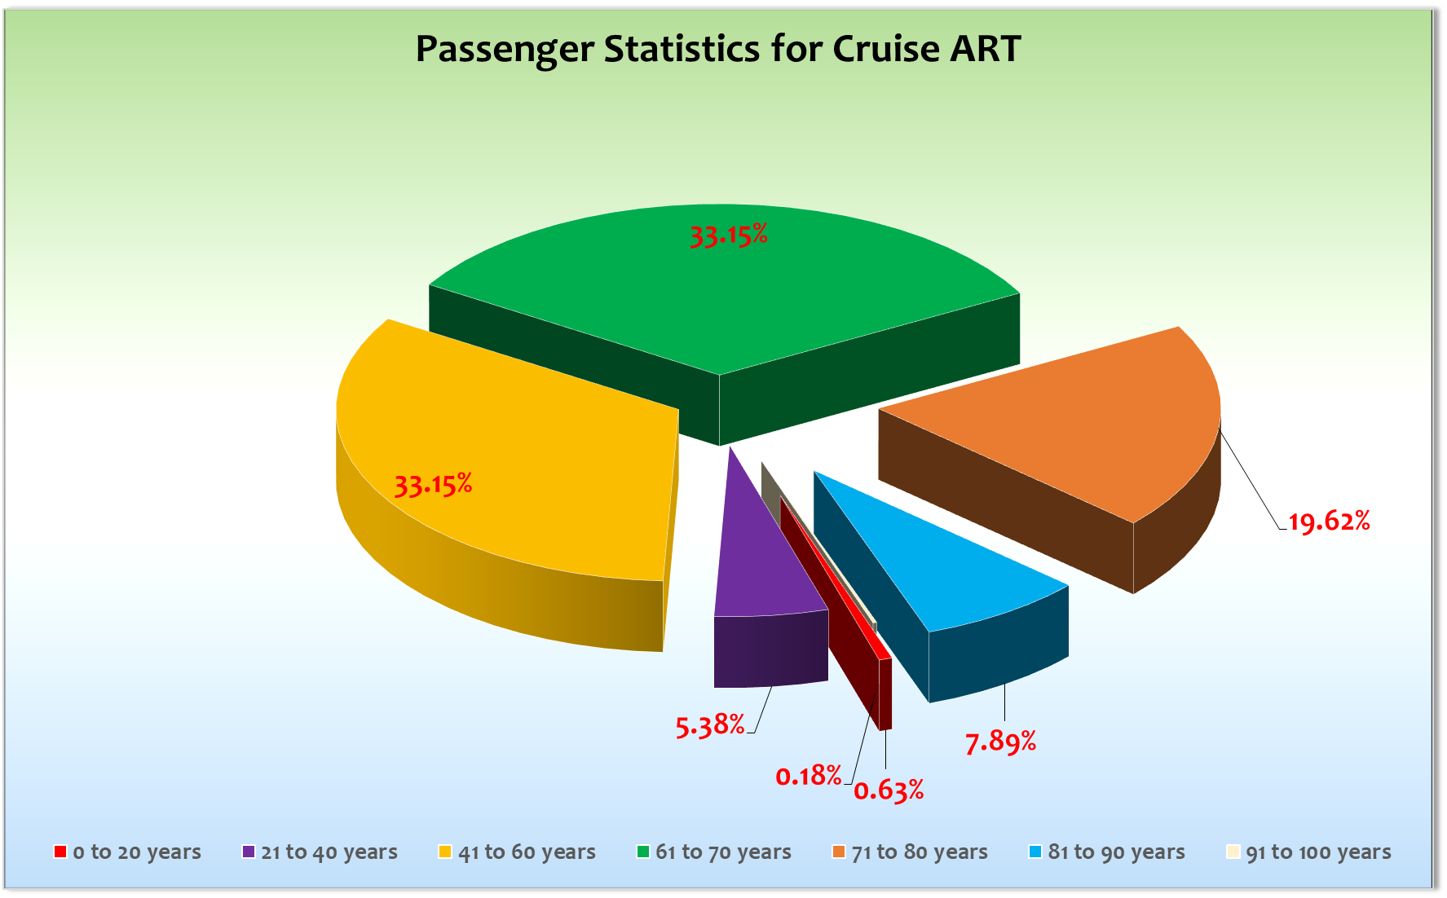

**Außerplanmäßige Einstiege:**

**Außerplanmäßige Ausstiege:**

**Bremerhaven**

Eine sensationelle Einschiffung die um 17.15 Uhr abgeschlossen war!

**Vik**

Nach einem ruhigen Seetag mit einem sehr gut besuchten maritimen Frühschoppen und einem für die Anzahl an Passagieren problemlosen Galabend, erreichten wir bereits um 02.30 Uhr die Einfahrt in den Sognefjord!

Wir erreichten pünktlich um 08.00 Uhr unser erstes Ziel auf dieser Reise die kleine Ortschaft Vik.

Hier nur ein kurzer Stop um die Gäste der Überlandtour (132 Gäste) an Land zu bringen.

Um 09.00 Uhr Abfahrt in Vik und Kurs auf den Auerlandsfjord.

**Flam**

Kurz vor 12.00 Uhr Ankunft an der kleinen Pier in Flam. Entgegen dem Wetterbericht (Regen und Wind) konnten unsere Gäste sich über einen traumhaften Tag freuen. Pünktliche Abfahrt und schöne abendliche Passage durch den Sognefjord. Ein guter Start!

**Alesund**

Auch der Beginn des 2. Tages begann hoffnungsvoll. Zunächst haben wir pünktlich um 07.30 Uhr an der Pier in Alesund festgemacht. Privater Landgang, kurze Vormittagstouren und der Start der Überlandtour (279 Gäste) stand auf dem Programm! Das Wetter schlug während des Vormittags um und es kam zu Regen- und Schneeschauern. Bei der Fahrt nach Geiranger erlebten unsere Gäste in wenigen Stunden 3 Jahreszeiten - leider ohne Sommer!

**Geiranger**

Bei der Einfahrt in den Geirangerfjord hatte Petrus ein Einsehen und die Gäste erlebten eine schöne Passage des immer wieder beeindruckenden Geiranger Fjords. Gekrönt wurde die Passage diesmal von einer Gruppe von Schwertwalen (Orcas oder auch Killerwale genannt), die uns bis zum Ende des Fjordes begleitet haben und für abwechslungsreiche Unterhaltung gesorgt hat. Hier nur Wiedereinschiffung der Überlandtour - kein privater Landgang. Wir verließen den Storfjord gegen 01.00 Uhr und es kam zu moderaten Schiffsbewegungen bei einer Windstärke von 7-8 und einer Seestärke von 5-6.

**Maloy**

Morgens gegen 06.00 Einfahrt in den Maloysund! Pünktliche Ankunft bei der Premierenankunft für MS Artania.

Es war der 17. Mai - norwegischer Nationalfeiertag - und so konnten hier keine Ausflüge angeboten werden. Eigentlich war am späten Nachmittag ein weiter Landgang in Sandane geplant, den wir aber abgesagt haben. Hier könnte eine Überlandtour durchgeführt werden. Aber eben nicht am 17. Mai!

Sandane hat nichts zu bieten und eine Ausbootung von 1116 Gäste bei einer Liegzeit von 4 Stunden ist dann doch etwas unrealistisch! Wir haben uns dann entschieden in Malöy zu verweilen, weil auch die Hauptfeierlichkeiten erst am Nachmittag stattfanden, wenn wir dann eigtlich auf dem Weg nach Sandane gewesen wären. Die Gäste wurden über unsere Entscheidung am Vorabend informiert und es kam auch zu keinerlei Diskussionen oder Gesprächen diesbezüglich.

**Bergen**

Auch hier wieder überpünktliche Ankunft an der zentralen Pier Bontelabo. Wir haben bereits um 07.00 Uhr festgemacht, da wir den Landstromanschluss nutzen wollten und um 08.00 Uhr alles bereit sein sollte. Das hat auch im Großen und Ganzen funktioniert, auch wenn es am Vormittag zu einem kurzen Blackout kam. Das Wetter war bis zu unserer Abfahrt trocken, 8°C. Ausflüge ok.

**Kristiansand**

Ein schöner Abschluss mit privatem Landgang. 850 Gäste nutzten die Möglichkeit dazu.

**Bremerhaven**

Alles gut gelaufen.

**Hoteldepartment**

Alles Prima!

**Bridge / BSM**

Alle Prima!

**Technik**

Bis auf den kurzen Blackout in Bergen hat alles bestens funktioniert!

**E-Bikes**

Aufgrund der Alterstruktur auf dieser Reise (57,23) waren die geführten E- Bike Touren gut gebucht!

**Behörden**

Nil

**Fazit**

Ein kurze aber knackige Reise die auch so wieder einmal durchgeführt werden sollte. Es war eine sehr ausgelassene Stimmung an Bord und so haben wir wieder viele Artania Freunde dazu gewinnen können.

**Entertainmentbericht von Entertainmentmanager Jan Philip Hofferbert**

**Showensemble:**Das Showensemble spielte **3 Shows** während der **7 Tage** Reise: Dock21, Ich packe meinen Koffer, Das letzte Einhorn (Premiere). Die Shows waren der Gästeanzahl entsprechend gut besucht (zwischen 400 und 450 Gäste pro Show) Der Auftritt des Gastkünstlers rundete das Showprogramm ab.

**Gastkünstler:**

Sammy Tavalis 1x Show + 2x Special (Lesung)

Artania Show Band (Casablanca Bar) täglich

Elena Band (Pazific Lounge) täglich

Sbiggi Warot (Pianist) täglich + Andachten, Gottesdienste

Tobias Heil (Pfarrer) 3 Andachten + 2x Gottesdienst

Jörg Hertel (Lektor) 4 Lektorate

**Frühschoppen:**

* Hanseaten – Frühschoppen + Kiona
* Stadl – Frühschoppen

**Sonstige Veranstaltungen:**

Willkommens Party PHX Bar

1x Black & White Party in der PZL

80er / 90er Party PZL

2x Crew Show

Bollerwagen Tour zum Vatertag

**Fazit:**

Es war eine volle und tolle Reise, sie kam super bei den Gästen an! Die Künstler haben die Show Lounge gerockt und für professionelle Unterhaltung gesorgt. Die Gäste waren sehr begeistert!   
**Jan Philip Hofferbert**  
Entertainment Manager / MS Artania

**Klaus Gruschka**

Kreuzfahrtdirektor

20.05.2023

Cc: Andreas Vespermann (aves@seachefs.com); art@phoenixreisen.com; Joerg Dunkel (info@joergdunkel.de); B.Drechsel@phoenixreisen.com; chris.schaedel@gmx.de; Claudia Kempkes (claudia.kempkes@schultecruise.com); DER Reiseleitung (rl@dts-kreuzfahrt.com); Franz Alois (drafranz@hotmail.com); G.Zisopoulos@phoenixreisen.com; joern-hofer1@freenet. de (joern-hofer1@freenet.de); Jose Guaithero (jose.sguaithero@schultecruise.com); k.gruschka@hotmail.de; mbzdega@web. de (mbzdega@web.de); M.Schulze@PhoenixReisen.com; Sinah Lucius (CSDE-SMC) <sinah.lucius@schultecruise.com>; N.Jepsen@PhoenixReisen.com; ARTANIA - Hotel Manager - Thomas Appenzeller <Hotel.Manager@MS-Artania.com>; ARTANIA - Master - Odd Jarle Flateboe <Master@MS-Artania.com>; ARTANIA - Cruise Director - Klaus Stephan Gruschka <Cruise.Director@MS-Artania.com>; CD? (upontheship@aol.com); Frank Oertel (frank.oertel@schultecruise.com); fleet@phoenixreisen.com; Martin Oberfell (martin.oberfell@schultecruise.com); Richard Bos (richard.bos@schultecruise.com); Martin Springer (martin.springer@schultecruise.com); Moritz Stedtfeld (moritzstedtfeld@yahoo.de); DER Künstler (show@dts-kreuzfahrt.com)